Муниципальное дошкольное образовательное учреждение
«Детский сад № 26 «Золотая рыбка»
города Буденновска Буденновского района»

СОГЛАСОВАНО:  Председатель общего собрания работников МДОУ ДС № 26  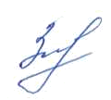  г. Будённовска.  ______________О.В.Зигалова  от «04» октября 2019г. | УТВЕРЖДАЮ:  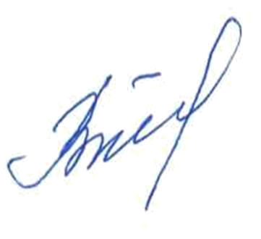  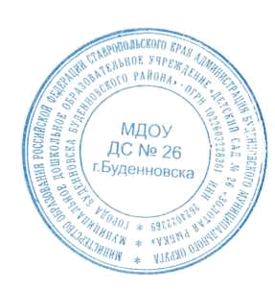  Заведующий муниципальным дошкольным образовательным учреждением «Детский сад № 26 «Золотая рыбка» города Будённовска Будённовского района»  _____________В.П.Титкова  от «04» октября 2019г.

ПОЛОЖЕНИЕ
ОБ ОБЩЕМ СОБРАНИИ РАБОТНИКОВ
МУНИЦИПАЛЬНОГО ДОШКОЛЬНОГО ОБРАЗОВАТЕЛЬНОГО
УЧРЕЖДЕНИЯ «ДЕТСКИЙ САД № 26 «ЗОЛОТАЯ РЫБКА»
ГОРОДА БУДЕННОВСКА БУДЁННОВСКОГО РАЙОНА».

- Общие положения.
  - Настоящее положение об Общем собрании работников муниципального дошкольного образовательного учреждения «Детского сада № 26 «Золотая рыбка» города Буденновска Буденновского района» (далее - Положение) разработано в соответствие с п.4.ст.26 Федерального закона № 273ФЗ «Об образовании в Российской Федерации», Уставом МДОУ ДС № 26 г. Буденновска и является локальным актом, регламентирующим организацию деятельности Общего собрания трудового коллектива муниципального дошкольного образовательного учреждения «Детского сада № 26 «Золотая рыбка» города Буденновска Буденновского района» (далее - Учреждение).
  - Общее собрание работников - коллегиальный орган управления Учреждением, обеспечивающий демократический характер управления образованием и сочетание в управлении образовательной организацией принципов единоначалия и коллегиальности.
Собрание функционирует в целях реализации права работников на участие в управлении Учреждением.
  - Положение принимается Общим собранием работников и утверждается заведующим Учреждения. Изменения и дополнения в настоящее Положение вносятся Общим собранием, принимаются на его заседании и утверждаются заведующим Учреждения.
Положение вступает в силу с момента его утверждения заведующим Учреждения.
Срок данного положения не ограничен. Положение действует до принятия нового.
- Полномочия и компетенция Общего собрания работников
  - Целью проведения Общего собрания работников является выработка предложений по улучшению работы Учреждения, производственных, социально-экономических условий труда, а так же по вопросам социальнокультурного или бытового обслуживания.
  - Общее собрание:
- формулирует предложения по вопросам стратегии развития Учреждения, материально-технического обеспечения и оснащения образовательного процесса;
- вносит предложения по внесению изменений в Устав Учреждения;
- избирает членов Совета общего собрания работников из числа работников Учреждения, определяет срок их полномочий;
- избирает членов комиссии по урегулированию споров участников образовательных отношений из числа сотрудников;
- принимает локальные акты в рамках своей компетенции, в том числе положение об общем собрании работников; правила внутреннего распорядка работников;
- утверждает коллективный договор, вносит изменения и дополнения в коллективный договор, заслушивает отчет заведующего Учреждения о его реализации;
- рассматривает иные вопросы в пределах своей компетенции;
- контролирует выполнение ранее принятых решений.

- Состав и организация деятельности Общего собрания
  - Каждый работник с момента заключения трудового договора (контракта) и до его расторжения является членом трудового коллектива и общего собрания работников.
  - Председателем общего собрания работников является избранный, путем открытого голосования, сотрудник Учреждения. Председатель осуществляет следующие функции:
- открывает и закрывает собрание;
- предоставляет слово его участникам;
- обеспечивает соблюдение регламента;
- контролирует обстановку и порядок на собрании;
- выносит на голосование вопросы повестки дня;
- подписывает протокол собрания.
  - Общее собрание работников собирается по мере надобности, но не реже одного раза в год.
Общее собрание собирается председателем, а также по запросу коллегиальных органов управления Учреждения или по требованию не менее половины трудового коллектива.
  - О проведении Общего собрания объявляется заранее (не менее, чем за неделю до даты проведения), в сообщении (объявлении) для работников о проведении собрания указываются:
- дата, место и время проведения собрания;
- вопросы, включенные в повестку дня собрания;
- порядок ознакомления работников с информацией, материалами к повестке дня.
  - Общее собрание правомочно, если на его заседании присутствует не менее двух третей списочного состава работников Учреждения.
  - На заседании Общего собрания избирается секретарь собрания и счетная комиссия, если того требует повестка собрания.
  - Принятие решений по вопросам повестки дня и утверждения документов собрания осуществляется путем открытого голосования его участников простым большинством голосов. Каждый участник собрания обладает одним голосом. Передача права голосования одним участником собрания другому запрещается.
  - Принятие решений может происходить путем тайного голосования, если этого требуют более 50% присутствующих на Общем собрании работников.
  - Решение Общего собрания, принятое в пределах его полномочий, является обязательным к исполнению всеми членами трудового коллектива.

- Документы Общего собрания
  - Протокол Общего собрания составляется не позднее 7 дней после его завершения, подписывается его председателем и секретарем.
  - В протоколе указываются:
место и время проведения Общего собрания;
вопросы повестки дня; общее количество голосов, которыми обладают его участники;
основные положения выступлений участников; количество голосов, поданных "за", "против", "воздержался" (по каждому вопросу, поставленному на голосование).
  - Оригинал протокола хранится в архиве организации.

